**ИЗУЧЕНИЕ ПРЕДМЕТНОЙ ОБЛАСТИ СИМУЛЯТОРА**

1. Перед тем, как приступить к созданию виртуальной установки, следует ознакомиться с инструкцией по выполнению соответствующей лабораторной работы и практически проделать реальную лабораторную работу с получением результатов эксперимента.
2. Необходимо сфотографировать установку с различных ракурсов, для её последующего моделирования, ознакомиться с работой установки, выявить подвижные ее части, принцип их взаимодействия, разобраться с показаниями приборов и провести реальные расчеты со снятием показателей в соответствии с указаниями в методическом пособии.

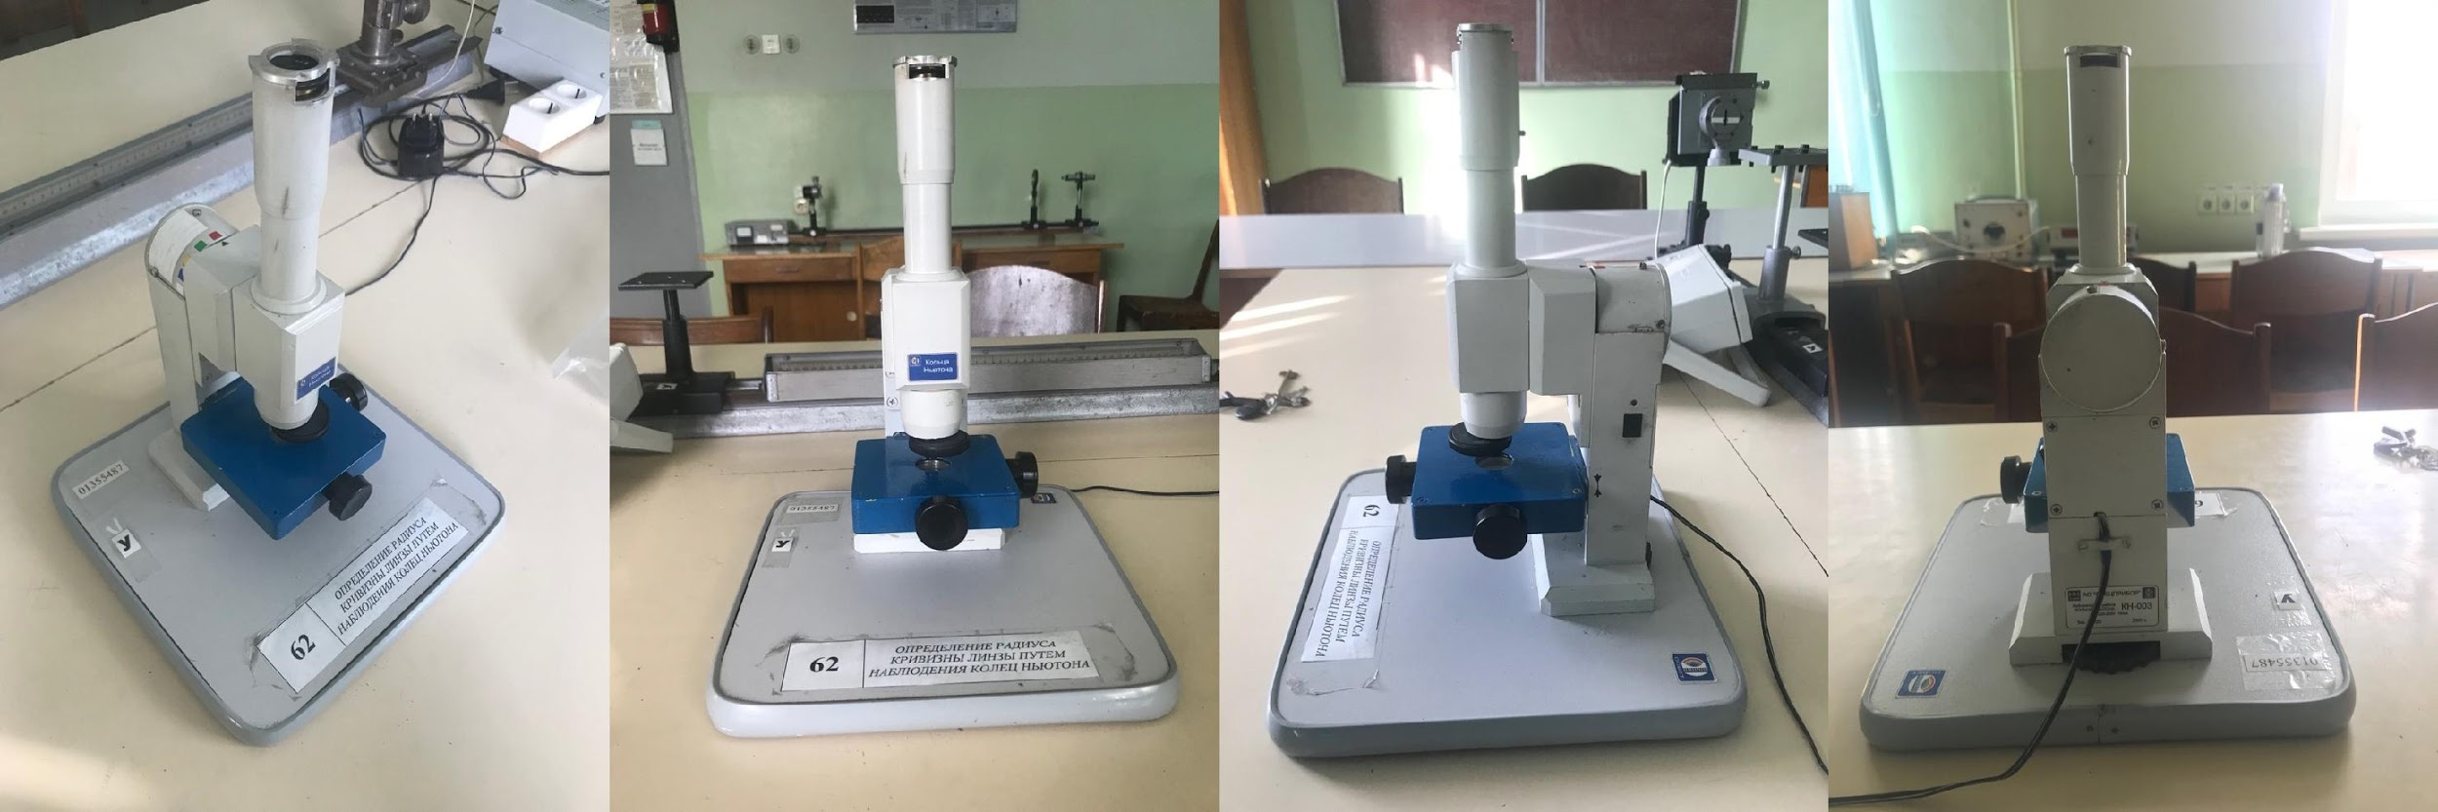

1. Создать озвученную «карту» элементов установки.
2. Создать озвученный анимационный ролик по принципам работы установки от момента включения до ее выключения после выполнения полного цикла работы.

**РАЗРАБОТКА МОДЕЛИ СИМУЛЯТОРА УСТАНОВКИ В 3ds MAX**

1. Все детали и компоненты лабораторной экспериментальной установки и окружения разрабатываются в среде 3ds MAX.
2. Симулятор установки должен быть представлен трехмерной моделью с соответствующим окружением.
3. Модель установки разрабатывается в 3ds MAX путем создания примитивов, использования модификаторов, редактирования поверхностей и полигонов. Все подвижные детали установки в модели должны быть созданы как отдельные объекты с соответствующими именами для дальнейшего управления ими в программном коде.
4. Модель симулятора должна быть экспортирована из 3ds MAX в формате *.fbx и последующего импортирована в среду Unity.

**ЗАМЕЧАНИЯ ПО СОЗДАНИЮ МОДЕЛИ УСТАНОВКИ**

1. Можно наложить материалы и текстуры уже в Unity, а можно и в 3ds MAX, но тогда нужно не забыть сначала скопировать их в Assets среды Unity.
2. При использовании текстур в **3ds MAX** их можно найти во вкладке **Utilites**. Затем необходимо нажать кнопку **More** и в команде **Bitmap** подтвердить действия. Далее в **Path Editor**, нажмите **Edit Resourses** и скопируйте текстуры в папку, которую затем нужно поместить в проект.
3. Экспорт из **3ds MAX** лучше всего производить в формате **fbx**. Для сохранения наложенных текстур необходимо включить галочку **Embed Media** при экспорте.

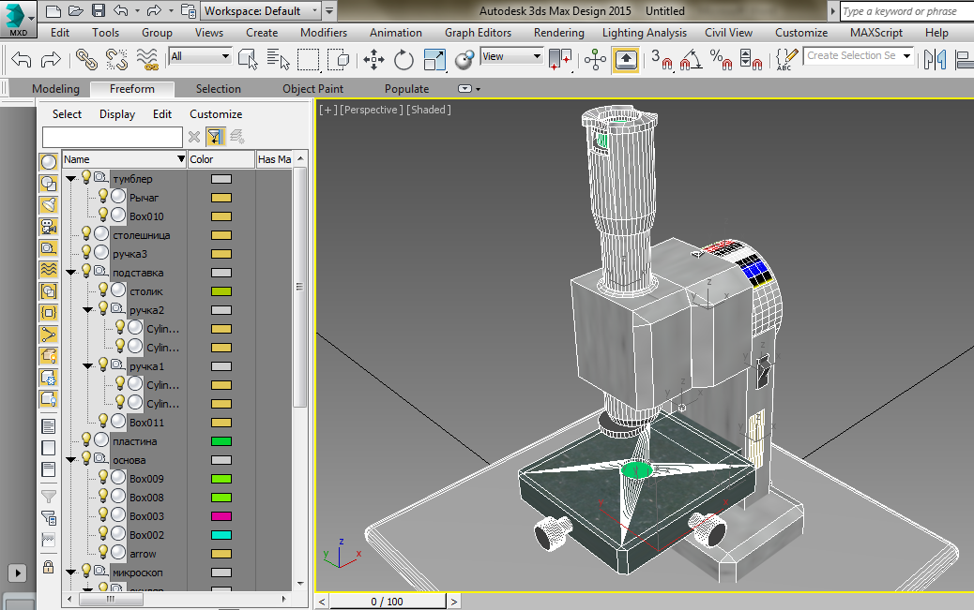

1. В новый проект в Unity необходимо перенести экспортированные файлы установки и текстуры (скопировать файлы в папку **Assets**). При необходимости переназначьте текстуры.
2. Чтобы не было проблем с масштабом импортируемых в Unity объектов, не рекомендуется изменять их размер на сцене, а использовать **Scale Factor.** Также можно временно создать на сцене простой куб (он будет размером в 1х1х1), поэтому можно ориентироваться на его масштаб для подбора масштаба.

